Veršované hádanky
Autor: | Mgr. Marie Smékalová  Mgr. Jaroslava Smékalová  Eva Procházková
Datum: | 2011/2012
Ročník: | Druhý, třetí
Vzdělávací obor: | Český jazyk
Anotace: | Pracovní list je určen ke čtení s porozuměním, jde o jednoduché veršované hádanky doplněné návodnými obrázky. Práce s textem, vyhledávání rýmů, co je hádanka.

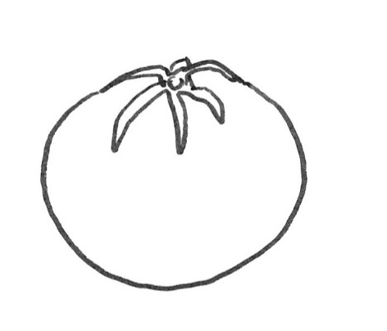
Pěkně v řadě sedíme
my kuličky zelené.
Z domečku nás vytahují,
na mističku nakládají.

Je to__________________.

kně[Zadejte citát z dokumentu nebo souhrn zajímavého bodu. Textové pole lze umístit kdekoli v dokumentu. Formátování textového pole citátu z vlastního textu lze změnit pomocí karty Nástroje kreslení.]

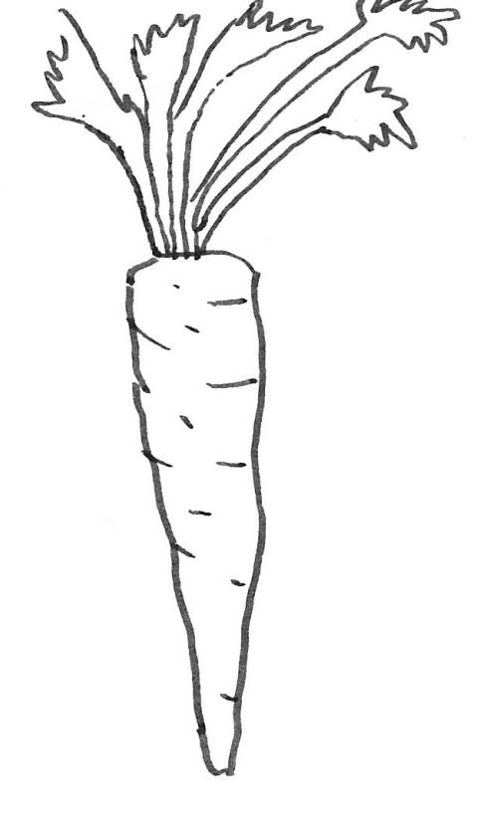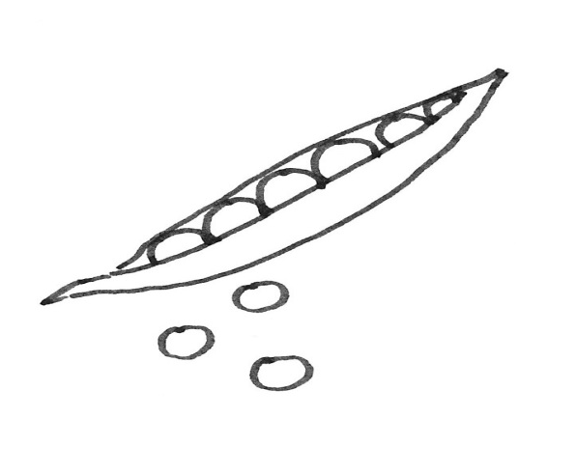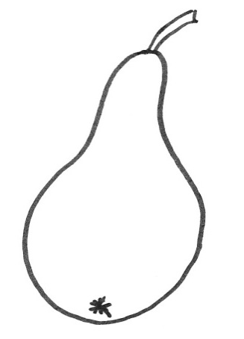
Když jsem mladé,
tvářičky mám bledé.
Sluníčko mi pomáhá,
červenou mi dodává.

Je to _________________.
Vlásky má zelené,
tělíčko červené,
vlásky asi vyhodíme,
tělíčko si pěkně sníme.

Je to_________________.
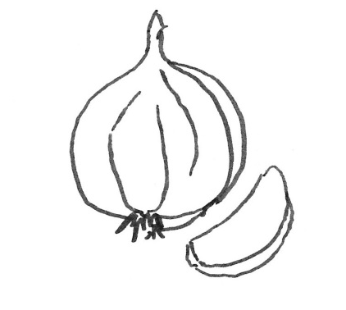
Můj kamarád stroužkový,
zrovna hezky nevoní.
Natřeme ho na topinku,
dýchat budem polehýnku.

Je to __________________.
Když mi svléknou šatičky,
do očí jdou slzičky.
Na jazyku trošku štípnu,
ale umím zahnat rýmu.

Je to _________________.
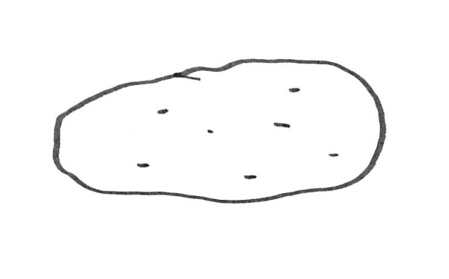

Muška, puška, tužka,
chybím jenom já,
připiš si mě do básničky,
co jsem právě napsala.

Je to _________________.
Taková je celá hnědá,
nehezká a hrbatá,
nožík, škrabka pomáhají,
potom je jak ze zlata.

Je to _________________.

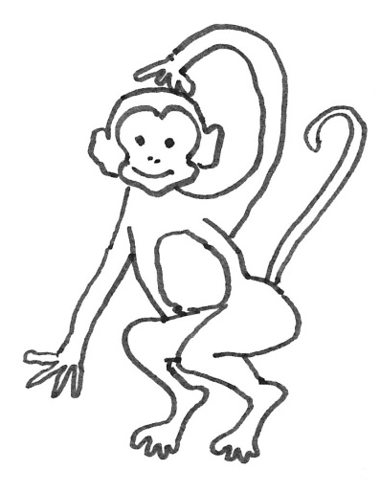
On to byl, on to byl,
zuby na nás vycenil.
Trošku se ho bojíme,
do vody ho strčíme.

Je to _________________.
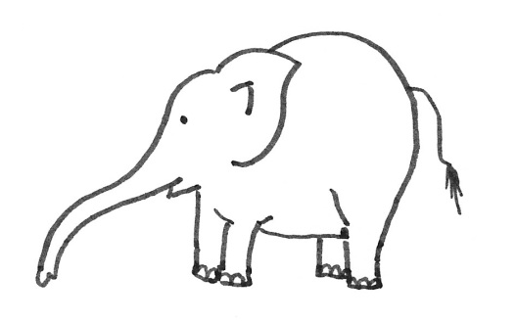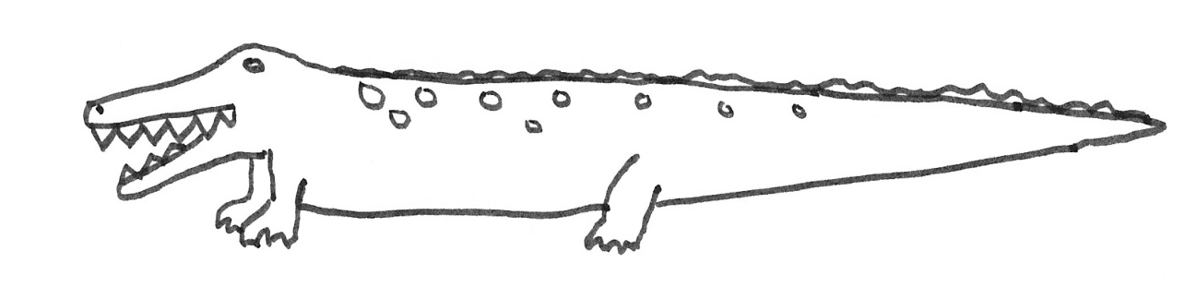
Troubím, dupu,
hodně vážím,
ušiska mám veliká,
chobotem si všechno podám,
i když je to paprika.

Je to __________________.

Pořád skáče, divočí,
na lano si vyskočí.
Zavřeští a uteče,
pro banán jde do klece.

Je to _________________.

Autor ilustrací a veršů: Eva Procházková

